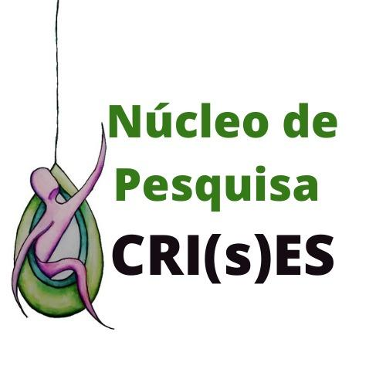 | Informações sobre VideoDança
Grupo de Pesquisa de Poéticas e Educação em Dança - Núcleo CRI(s)ES

Título da Obra: Pandemia. Conflito. Natureza. Conflito...: um experimento cênico por meio da videodança
Direção artística: Christiane Araújo e Rosana Baptistella
Elenco: Natasha Muniz; Marcus Vinícius Perez, Karla Loureiro; Viviane Souza
Edição do vídeo: Natasha Muniz
Música: "Mata, Mar e Canto" e "Rios enclausurados II" de Marco Scarassatti
Curso de Artes Cênicas, Teatro e Dança – UEMS

Release da Vídeo Dança:
Qual é o meio ambiente em que estamos vivendo em 2020?
Meio=contexto. Ambiente= Memórias, descobertas, confinamento... liberdade?
Provoco, escuto e tento fugir de mim mesmo...
Só resta respirar, enquanto há ar. E ficar vivo, enquanto há água! Escassez de água, de ar, de movimento; excesso de insegurança, na clausura de meus pensamentos e sentimentos.

Release do grupo:
O Grupo de Pesquisa de Poéticas e Educação em Dança (GPPED) é formado por artistas educadorxs interessadxs em estabelecer campos de aprofundamento e compartilhamento de suas investigações na dança educação e na criação cênica, entendendo a pesquisa como prática inerente aos fazeres artísticos e pedagógicos que compõem o trabalho do/a artista docente. Visa, assim, verticalizar e fomentar a produção acadêmica em seus múltiplos desdobramentos, considerando a transversalidade das ações desenvolvidas pelo grupo nos processos formativos nas artes da cena.
O Núcleo CRI(s)ES - Pesquisas de Educação em Dança é um grupo destinado a estudos teórico-práticos da Dança-educação, que tem por objetivo ampliar e fortalecer as pesquisas sobre a Dança na/para a educação formal e não-formal. Pertencente ao Grupo de Pesquisa de Poéticas e Educação em dança, desenvolve ações de poéticas da dança para diferentes espaços formativos, com temáticas que envolvem as Poéticas da dança na educação básica; Processos de ensino aprendizagem da dança para o espaço escolar e não escolar e Formação de professores em dança.
O Grupo possui, atreladas às suas pesquisas em dança educação, ações de produção cultural que fomentam e (retro)alimentam esses estudos. São elas: Encontro de Arte-docência em Dança de MS; Encontros de formação ConvidArte; Mosaico do conhecimento e Participação em campanhas e eventos de diversos artistas nos âmbitos regional e nacional.

